
日喀则市第一高级中学
16-17学年度第二学期期中考试高一生物试卷WWW.ziyuanku.com
卷面总分：100分 考试时间：90分钟
一、单项选择题（每小题只有一个答案符合题意，每小题3分，共60分）
1.下列关于ATP的叙述中，正确的是( )
A．ATP分子中所有化学键都储存着大量的能量，所以被称为高能磷酸化合物
B．三磷酸腺苷可简写为A～P－P－P
C．ATP中大量的能量都储存在腺苷和磷酸基团中
D．ATP中大量的能量储存在高能磷酸键中
2.一条染色体经过复制后含有姐妹染色单体的正确形态是 ( )
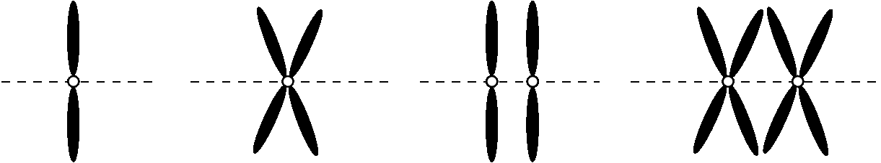
A B C D
3.关于真核细胞呼吸的说法，正确的是（ ）
A．环境中有氧存在时，细胞呼吸才能产生[H]
B．水果贮藏在完全无氧的环境中，可将损失减小到最低程度
C．同等质量的花生与玉米种子萌发时的耗氧量相同
D．需氧呼吸的酶存在于细胞质基质、线粒体内膜、线粒体基质
4．下列属于无丝分裂的是( )
A．洋葱根尖生长点细胞分裂 B．人的卵细胞的产生 C．青蛙红细胞的分裂 D．马蛔虫受精卵的分裂
5.如右下图所示，绿色植物因环境的变化，CO₂的吸收量发生了改变。请判断下列叙述中正确的是 （ ）
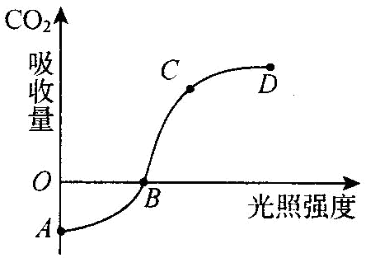
A．在A、B段对应的任何时间内都适宜进行植物呼吸作用强度的测定
B．在D点所对应的时间，绿色植物仅进行光合作用 $来&源：ziyuanku.com
C．B点表示绿色植物光合作用和呼吸作用速率相等 WWW.ziyuanku.com
D．随着光照强度增强，光合作用与呼吸作用都将增大

6.在减数分裂过程中，同源染色体分离、非同源染色体自由组合（ ）
A．在减数第一、第二分裂后期都出现
B．同时发生于减数第一次分裂的后期
C．同时发生于减数第二次分裂的后期
D．同源染色体分离出现于减数第一次分裂，非同源染色体自由组合出现于减数第二次分裂
7．有关细胞凋亡、坏死和癌变的说法，正确的是 （ ）
A．细胞凋亡受基因控制，细胞癌变不受基因控制
B．细胞坏死，代谢停止；细胞癌变，细胞表面糖蛋白合成减少
C．细胞坏死，膜通透性降低；细胞癌变，膜黏着性增强中·华.资*源%库 ziyuanku.com
D．细胞癌变，细胞周期延长；细胞凋亡，细胞周期变短WWW.ziyuanku.com

8.如图是某种动物细胞分裂过程中染色体数目变化情况，下列相关叙述正确的是（ ）
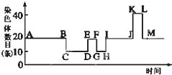
A．图中显示了减数分裂、有丝分裂和受精作用过程
B．C～H、I～M段可分别表示为一个细胞周期
C．A～I表示减数分裂
D．E～F段发生了同源染色体的分离
9.下图为ATP的结构和ATP与ADP相互转化的关系式。下列说法不正确的是（ ）
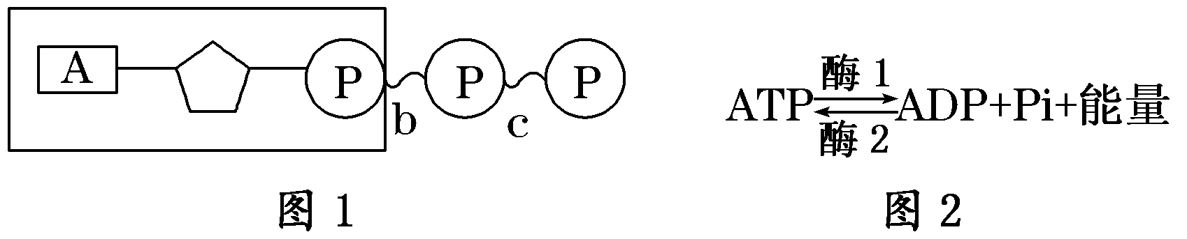
A．图1中的A代表腺苷，b、c为高能磷酸键
B．图2中反应向右进行时，图1中的c键断裂并释放能量
C．ATP与ADP快速转化依赖于酶催化作用的高效性
D．在有氧与缺氧的条件下，细胞质基质中都能形成ATP
10.某同学在研究化合物P对淀粉酶活性的影响时，得到如下图所示的实验结果。下列有关叙述不正确的是（ ）
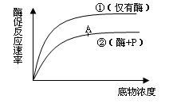
A．曲线①作为实验对照
B．P对该酶的活性有抑制作用
C．在一定范围内，底物浓度影响着酶促反应速率
D．若反应温度不断升高，则A点持续上移

11.在夏季中午光照最强的情况下，绿色植物的光合作用强度略有下降。这时，叶肉细胞内的C₃、C₅、ATP的含量变化依次是（ ）
A .升、降、升 B.降、升、降 C. 降、升、升 D. 升、降、降
12.在细胞有丝分裂过程中，DNA、染色体和染色单体三者数量比是2∶1∶2的时期是：（ ）
A、前期和中期 B、中期和后期 C、后期和末期 D、间期和末期
13.在植物细胞中，葡萄糖分解为丙酮酸的反应是（ ）
A．既可以在线粒体中进行，也可以在细胞质基质中进行
B.既可以在叶肉细胞中进行，也可以在根细胞中进行
C.只能在有氧条件下进行，不能在无氧条件下进行
D.只能在有光条件下进行，不能在无光条件下进行
14．下列属于细胞衰老特征的是 （ ）
①细胞无限分裂 ②水分减少，体积变小 ③畸形改变 ④酶活性降低
⑤色素逐渐积累 ⑥易分散转移 ⑦呼吸速度减慢 ⑧膜透性改变
A．①③⑥ B．①②⑤⑦ C．②④⑤⑦⑧ D．②④⑥⑧
15.下列各项是关于酶的叙述，其中正确的一项是( )
①酶是活细胞产生的 ②酶都有消化功能 ③酶的本质是蛋白质、蛋白质都是酶
④酶具有专一性、高效性 ⑤酶促反应与外界条件无关 ⑥淀粉酶能促进淀粉水解
A．①②③ B．①②③④ C．①②④⑥ D．①④⑥
16.以下关于遗传和减数分裂的叙述中，正确的是
A．在减数分裂的过程中，非同源染色体间的部分交换属于基因重组
B．在减数分裂的过程中，基因A和a的分离只能发生在减数第一次分裂的后期
C．在正常减数分裂过程中，基因和染色体的行为是一致的
D．一个基因型为AaBb的精原细胞经减数分裂后形成4种精子
17. 癌细胞在人体内容易转移，其原因是癌细胞 ( )
A.能无限增殖 B.形态结构发生变化，常变为球形
C.细胞膜上的糖蛋白等物质减少，使细胞彼此间的黏着性减少 D.畸形分化，体积减小
18.下述内容为叶绿体和线粒体所共有的是（ ）
①具有双层膜结构 ②含少量DNA和RNA ③生命活动中能产生氧气
④生命活动中能产生水 ⑤都与能量转换有关
A．①②③④⑤ B．③④⑤ C．①②④⑤ D．①③④⑤
19.生命活动中，酶是不可缺少的生物催化剂，以下五种酶的作用对象分别是 ①肽酶 ②解旋酶 ③纤维素酶 ④ATP水解酶 ⑤DNA连接酶（ ）
A.碱基间氢键、肽键、植物细胞壁、磷酸基团、磷酸基团
B. 肽键、碱基间氢键、植物细胞壁、高能磷酸键、磷酸二脂键
C. 肽键、碱基间氢键、原生质层、NADPH、氢键
D.R基、脱氧核苷酸、细胞膜、ATP、磷酸基团
20.下列关于细胞的生命历程，叙述错误的是（ ）
A．细胞增殖过程中都要进行DNA的复制和有关蛋白质的合成
B．细胞分化使细胞的结构和功能发生变化，但遗传物质没有改变
C．细胞衰老死亡是基因控制下自动结束生命的过程
D．病毒是没有细胞结构的生物，所有病毒都能导致细胞癌变
二、非选择题（共40分）
21.某动物细胞中DNA含量为2个单位（m）。下图分别为雌性动物生殖细胞减数分裂DNA含量变化的曲线图和细胞分裂图。请回答：(每空1分共5分)
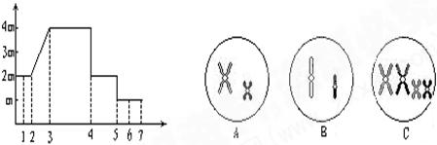
（1）细胞A是 细胞，与之相对应的曲线段是 （以横轴上的数字段表示）
（2）曲线2～3时期DNA含量变化是由于 的结果，减数第一次分裂DNA含量变化是由于 的结果
（3）A、B、C三细胞中染色单体数依次是 。
22.完善下图有关细胞呼吸作用的示意图，并解答下列问题：（（1）（2）（3）每空1分，（4）每空4分共11分）
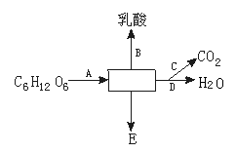

（1）图中方格内的物质名称是_______________。
（2）从图中选择有关的字母填在题的横线内：
①有氧呼吸的途径是___________。②其中产能最中·华.资*源%库 ziyuanku.com多的是___________阶段。
③产[H]的阶段是___________。④氧气参与___________阶段的反应。
（3）图中A发生的场所是 ，E表示的物质是 。
（4）请写出有氧呼吸的化学反应式： (4分）
23.下图是光合作用过程的图解，请依据图回答下列问题。（每空1分共14分）
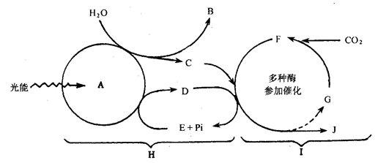
（1）图中B是___________，C是___________。在光合作用过程中生成B、C物质的阶段是在叶绿体的____________进行的
（2）图中F是_________，它是由和________结合后而形成，从而使能够直接参与化学反应。此阶段是在叶绿体的__________中进行的。
（3）H阶段为I阶段的进行提供了________和_________,I阶段产生的_______和_________为H阶段合成______提供原料。
（4）在光合作用的过程中，能量转移的主要途径是：_______→_________→__________。
24.下图是细胞有丝分裂图，据图回答：（每空1分共10分）
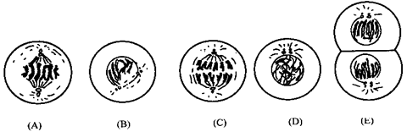
（1）这是 细胞有丝分裂的一个细胞周期图，该细胞进行有丝分裂的顺序是 。
（2）该生物细胞在有丝分裂的末期，不形成 ，而是 凹陷，把一个细胞分裂成两个子细胞。
（3）在上图中，细胞中含有姐妹染色单体的是 ，染色体数量增加一倍发生在 。
（4）图D的最大特点是完成 和 。
（5）要观察染色体的数目和形态，最好是图 。
（6）假设该细胞中有6条染色体，经过10次细胞分裂后所形成的子细胞中，其染色体数为 。
高一生物期中答案
- 选择题(每题3分共60分)
1.D 2.B 3.D 4.C 5.C 6.B 7.B 8.A 9.A 10.D

11.C 12.A 13.B 14.C 15.D 16.C 17.C 18.C 19.B 20.D

Ziyuanku.com
- 非选择题（共40分）
21.（每空1分共5分）

（1） 次级卵母细胞或第一极体 ， 4-5
（2） DNA复制 ， 同源染色体分离。
（3） 4 0 8

22. （每空1分共11分）
（1） 丙酮酸
（2） ①A、C、D ②D ③A、C ④D
（3）细胞质基质 ， C₂H₅OH和CO₂ 酶
（4）C₆H₁₂O₆+6H₂O+6O₂ —→ 6CO₂+12H₂O+能量（4分）

23. （每空1分共14分）

（1）氧气 ， [H] , 类囊体的薄膜上
（2）三碳化合物 ， 五碳化合物 ， 基质
（3）ATP 和[H] ， ADP和Pi ， ATP
（4） 光能 → ATP中活跃的化学能 → 有机物中稳定的化学能 。

24. （每空1分共10分）

（1） 动物 ， DBACE
(2) 细胞板 ， 细胞膜
（3） ABD , C
(4) DNA分子的复制 ， 有关蛋白质的合成
（5） A
（6） 6条

